Phụ lục I
MẪU BIỂN XE TẬP LÁI
(Kèm theo Nghị định số /2025/NĐ-CP ngày tháng 12 năm 2025 của Chính phủ)
____________

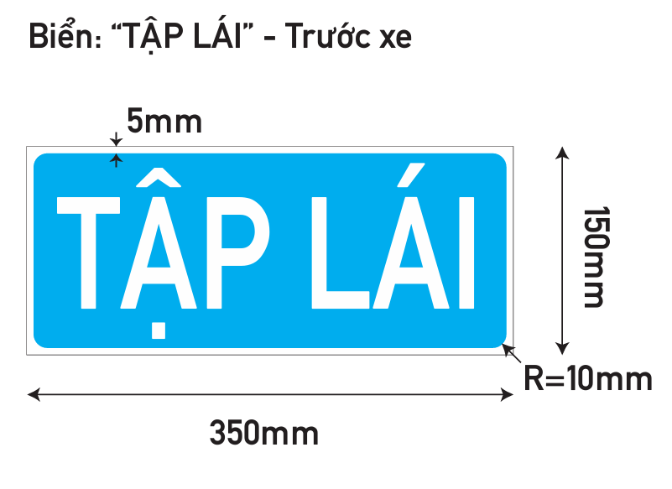 | 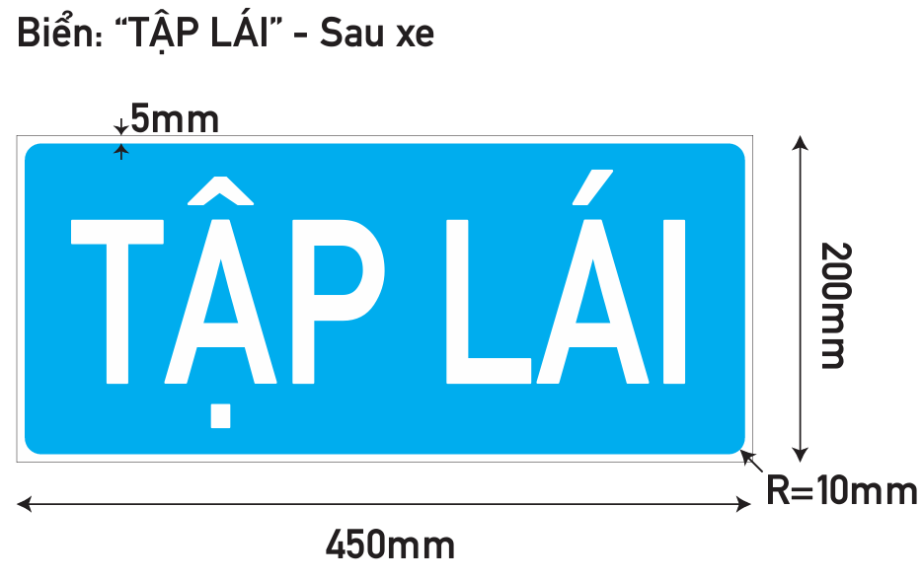

Ghi chú: Biển lắp phía trái bên trước và bên sau xe. Biển nền màu xanh lam, chữ trắng, màng phản quang loại IV theo TCVN 7887:2011, kích thước chiều cao chữ theo font Giaothong2 9nen Spacing 80%) là 100mm cho biee4rn phía sau xe và 80mm cho biển phía trước xe.

Phụ lục II
MẪU ĐƠN ĐỀ NGHỊ TẬP HUẤN, CẤP GIẤY CHỨNG NHẬN
GIÁO VIÊN DẠY THỰC HÀNH LÁI XE
(Kèm theo Nghị định số /2025/NĐ-CP ngày tháng 12 năm 2025 của Chính phủ)
____________

CỘNG HÒA XÃ HỘI CHỦ NGHĨA VIỆT NAM
Độc lập - Tự do - Hạnh phúc
_______________________________________

ĐƠN ĐỀ NGHỊ TẬP HUẤN, CẤP GIẤY CHỨNG NHẬN
GIÁO VIÊN DẠY THỰC HÀNH LÁI XE

Kính gửi:
- Sở Giao thông vận tải…..;
- Cơ sở đào tạo lái xe……..

Tôi là:............................................................................................................
Ngày tháng năm sinh:………………………………………………………
Có Căn cước công dân hoặc Căn cước:……………………
Có giấy phép lái xe số:.........................., hạng............do:.............................. cấp ngày.............tháng........năm.......
Đề nghị cho tôi được tham gia tập huấn, cấp (cấp lại) giấy chứng nhận giáo viên dạy thực hành lái xe hạng................................................................................
Tôi xin cam đoan những điều ghi trên đây là đúng sự thật, nếu sai tôi hoàn toàn chịu trách nhiệm.
Tôi nhận kết quả thủ tục hành chính bằng hình thức:
Bản điện tử bản giấy

....., ngày....... tháng.......năm ....
NGƯỜI LÀM ĐƠN
(Ký và ghi rõ họ, tên)

Phụ lục III
CÁC MẪU LIÊN QUAN ĐẾN CẤP GIẤY PHÉP XE TẬP LÁI
(Kèm theo Nghị định số /2025/NĐ-CP ngày tháng 12 năm 2025 của Chính phủ)
____________

BIỂU MẪU GIẤY PHÉP XE TẬP LÁI

Mẫu số 01 | Mẫu giấy phép xe tập lái
Mẫu số 02 | Mẫu giấy phép xe tập lái điện tử

Mẫu số 01. Mẫu giấy phép xe tập lái
Kích thước: 120 mm x 180 mm
1. Mặt trước:

UBND TỈNH….  SỞ XÂY DỰNG  ______________ | CỘNG HÒA XÃ HỘI CHỦ NGHĨA VIỆT NAM  Độc lập - Tự do - Hạnh phúc  __________________________________
GIẤY PHÉP XE TẬP LÁI
Mã số:......./.......

Cấp cho xe số:........................................Loại phương tiện:.................................
Nhãn hiệu xe:..........................................Màu sơn:...............................................
Cơ sở đào tạo:.......................................................................................................
Được phép tập lái xe trên các tuyến đường (trừ các tuyến đường hạn chế theo quy định của cơ quan có thẩm quyền, (trừ hoạt động trên các tuyến đường cao tốc phân kỳ đầu tư, các tuyến đường hạn chế theo quy định của cơ quan có thẩm quyền và tại làn xe số 1 trên đường cao tốc (làn sát với dải phân cách giữa).
Có giá trị:  Từ ngày.....tháng … năm …..  Đến ngày..... tháng ..... năm .....  (Giấy phép xe tập lái chỉ có giá trị khi Giấy chứng nhận kiểm định an toàn kỹ thuật và bảo vệ môi trường của xe còn giá trị sử dụng) |  | ……, ngày.......tháng.......năm .....  THỦ TRƯỞNG  (Ký tên, đóng dấu)

2. Mặt sau: In chữ “TẬP LÁI” theo phông chữ Times New Roman in hoa, đứng, đậm, cỡ chữ 90.
TẬP LÁI

Mẫu số 02. Mẫu giấy phép xe tập lái điện tử

Kích thước: 120 mm x 180 mm
1. Mặt trước:

UBND TỈNH….  SỞ XÂY DỰNG  _____________ | CỘNG HÒA XÃ HỘI CHỦ NGHĨA VIỆT NAM  Độc lập - Tự do - Hạnh phúc  ___________________________________________
GIẤY PHÉP XE TẬP LÁI
Mã số:......./......

Cấp cho xe số:........................................Loại phương tiện:................................
Nhãn hiệu xe:..........................................Màu sơn:.............................................
Cơ sở đào tạo:.....................................................................................................
Được phép tập lái xe trên các tuyến đường (trừ hoạt động trên các tuyến đường cao tốc phân kỳ đầu tư, các tuyến đường hạn chế theo quy định của cơ quan có thẩm quyền và tại làn xe số 1 trên đường cao tốc (làn sát với dải phân cách giữa).

Có giá trị:  Từ ngày...... tháng … năm .....  Đến ngày...... tháng ..... năm ......  (Giấy phép xe tập lái chỉ có giá trị khi Giấy chứng nhận kiểm định an toàn kỹ thuật và bảo vệ môi trường của xe còn giá trị sử dụng) |  | …, ngày.......tháng.......năm .....  THỦ TRƯỞNG  (Ký tên, đóng dấu)

2. Mặt sau: In chữ “TẬP LÁI” theo phông chữ Times New Roman in hoa, đứng, đậm, cỡ chữ 90.

TẬP LÁI

MÃ QR

Phụ lục IV
MẪU BIÊN BẢN KIỂM TRA CẤP GIẤY PHÉP XE TẬP LÁI
(Kèm theo Nghị định số /2025/NĐ-CP ngày tháng 12 năm 2025 của Chính phủ)
____________

CỘNG HOÀ XÃ HỘI CHỦ NGHĨA VIỆT NAM
Độc lập - Tự do - Hạnh phúc
______________________________________

BIÊN BẢN KIỂM TRA CẤP GIẤY PHÉP XE TẬP LÁI

Căn cứ Nghị định số 160/2024/NĐ-CP ngày 18/12/2024 của Chính phủ quy định về hoạt động đào tạo và sát hạch lái xe và Nghị định số …./2025/NĐ-CP ngày …/…/2025 của Chính phủ sửa đổi, bổ sung một số điều của Nghị định số 160/2024/NĐ-CP ngày 18/12/2024 của Chính phủ quy định về hoạt động đào tạo và sát hạch lái xe.
Cơ sở đào tạo lái xe…. đã tiến hành kiểm tra, rà soát điều kiện của xe tập lái và đề nghị Sở Xây dựng …. cấp giấy phép xe tập lái như sau:
1. Cơ sở đào tạo lái xe…. đã tiến hành kiểm tra, rà soát điều kiện của xe tập lái đảm bảo các điều kiện. gồm:
- Xe tập lái được gắn 02 biển “Tập lái” trước và sau xe theo quy định.
- Có thiết bị DAT theo quy định (Có danh sách, số serial, số imei tương ứng).
- Có hệ thống phanh phụ được bố trí bên ghế ngồi của giáo viên dạy thực hành lái xe.
- Xe tập lái loại tải thùng có mui che mưa, che nắng, ghế ngồi cho học viên.
- Có giấy chứng nhận kiểm định an toàn kỹ thuật và bảo vệ môi trường phương tiện giao thông cơ giới đường bộ còn hiệu lực.
- Có đủ giấy xác nhận quyền sử dụng hợp pháp đối với xe tập lái không thuộc quyền sở hữu của cơ sở đào tạo lái xe.
2. Với kết quả kiểm tra như trên, Cơ sở đào tạo lái xe…. đề nghị Sở Xây dựng… cấp giấy phép xe tập lái cho các xe tập lái cho các xe đáp ứng điều kiện theo quy định như sau:
Xe tập lái hạng B:…xe
Xe tập lái hạng C1:…xe
…
Tổng:…xe
(Có danh sách kèm theo)
Cơ sở đào tạo lái xe…. hoàn toàn chịu trách nhiệm về kết quả kiểm tra các xe tập lái nêu trên, đề nghị Sở Xây dựng… xem xét, cấp giấy phép ./.

ĐẠI DIỆN
CƠ SỞ ĐÀO TẠO LÁI XE
(Ký, ghi rõ họ tên)

DANH SÁCH XE TẬP LÁI
ĐỦ ĐIỀU KIỆN CẤP GIẤY PHÉP XE TẬP LÁI

STT | Biển số | Hạng | Thiết bị DAT |  | Ghi chú
 |  |  | Số serial | Số imei

DANH SÁCH XE TẬP LÁI
KHÔNG ĐỦ ĐIỀU KIỆN CẤP GIẤY PHÉP XE TẬP LÁI

STT | Biển số | Hạng | Lý do

NGƯỜI ĐỨNG ĐẦU
(Ký tên, đóng dấu)

Phụ lục V
MẪU BÁO CÁO ĐỀ NGHỊ CẤP GIẤY PHÉP ĐÀO TẠO LÁI XE
(Kèm theo Nghị định số /2025/NĐ-CP ngày tháng 12 năm 2025 của Chính phủ)
____________

CƠ QUAN CHỦ QUẢN  CƠ SỞ ĐÀO TẠO  ___________ | CỘNG HÒA XÃ HỘI CHỦ NGHĨA VIỆT NAM  Độc lập - Tự do - Hạnh phúc  _______________________________________

BÁO CÁO ĐỀ NGHỊ
CẤP GIẤY PHÉP ĐÀO TẠO LÁI XE

I. GIỚI THIỆU CHUNG
1. Tên cơ sở đào tạo (Trường hoặc Trung tâm):
Hiệu trưởng, Phó Hiệu trưởng (Giám đốc, Phó Giám đốc), các phòng ban:....
Địa chỉ liên lạc:..............................................................................................
................................................................... ....................................................
Điện thoại:..............................................Fax:................................................
2. Cơ quan quản lý cấp trên trực tiếp:.............................................................
3. Quyết định thành lập số..... ngày ..... tháng ..... năm ..... của.......................
4. Giới thiệu tóm tắt cơ sở, các nghề đào tạo, quy mô đào tạo/năm.
II. BÁO CÁO VỀ ĐÀO TẠO LÁI XE
1. Đào tạo lái xe từ năm............loại xe (xe con, xe tải......tấn, xe khách, xe kéo rơ moóc...) theo văn bản số.........ngày ..... tháng ..... năm ..... của....................
Từ khi thành lập đến nay đã đào tạo được.......... học sinh, lái xe loại.............
2. Hiện nay đào tạo lái xe loại....., thời gian đào tạo.....tháng (đối với từng loại, số học sinh mỗi loại).
(Trường hợp chưa đào tạo không nêu các điểm 1, 2 phần II)
3. Tổng số phòng học hiện có, số phòng học chuyên môn, diện tích (m²), đủ hay thiếu phòng học.
Đánh giá cụ thể từng phòng học chuyên môn và các thiết bị dạy học: cabin, mô hình vật thực, phim, đèn chiếu hoặc thiết bị, dụng cụ tháo lắp.... (đối chiếu với quy định để báo cáo); chất lượng từng phòng học.
4. Mục tiêu, kế hoạch giảng dạy và từng mục: giáo trình, giáo án, hệ thống bài ôn luyện và thiết bị kiểm tra (thống kê và trình bày hiện vật).
5. Đội ngũ giáo viên
- Số lượng giáo viên dạy lý thuyết:...............................................................
- Số giáo lượng viên dạy thực hành:..............................................................

DANH SÁCH TRÍCH NGANG GIÁO VIÊN DẠY THỰC HÀNH
(hoặc LÝ THUYẾT) LÁI XE

Số TT | Họ và tên | Ngày tháng năm sinh | Số CCCD/CC | Hình thức tuyển dụng |  | Trình độ |  |  | Hạng giấy phép lái xe | Ngày trúng tuyển | Thâm niên dạy lái | Môn học giảng dạy | Ghi chú
 |  |  |  | Biên chế | Hợp đồng (thời hạn) | Văn hóa | Chuyên môn | Sư phạm
1
2
3
…
6. Xe tập lái: số lượng xe tập lái hiện có, thiếu hay đủ để học viên tập.
- Chủng loại: số xe thông dụng; số xe kiểu cũ.
- Tình trạng chất lượng kỹ thuật (còn bao nhiêu %).
- Thiết bị dạy lái trên xe.
- Số xe có Giấy chứng nhận kiểm định, giấy phép xe tập lái.

DANH SÁCH XE TẬP LÁI

Số TT | Số đăng  ký xe | Nhãn xe | Hạng xe | Năm sản xuất | Chủ sở hữu/hợp đồng | Hệ thống phanh phụ (có, không) | Giấy phép xe tập lái (có, không)
1
2
3
....
Ghi chú: Danh sách sắp xếp thứ tự các hạng B, C1, C, D1, D2, D, BE, C1E, CE, D1E, D2E, DE gửi kèm bản sao có chứng thực hoặc công chứng giấy đăng ký từng xe.
7. Sân tập lái có diện tích:......................... m².
- Đã tạo lập các tình huống để tập lái trên bãi tập.
- Có hiện trường tập lái thực tế.
8. Đánh giá chung, đề nghị:
9. Đơn vị nhận kết quả thủ tục hành chính bằng hình thức:
Bản điện tử bản giấy

Phụ lục VI
MẪU BIÊN BẢN KIỂM TRA CẤP GIẤY PHÉP SÁT HẠCH
(Kèm theo Nghị định số /2025/NĐ-CP ngày tháng 12 năm 2025 của Chính phủ)
____________

CỘNG HOÀ XÃ HỘI CHỦ NGHĨA VIỆT NAM
Độc lập - Tự do - Hạnh phúc
___________________________________

BIÊN BẢN KIỂM TRA
Trung tâm sát hạch lái xe loại ….
Căn cứ văn bản số ... ngày ... của Đơn vị ….. đề nghị kiểm tra, cấp Giấy phép sát hạch;
Ngày .../.../,Cục Cảnh sát giao thông/Phòng Cảnh sát giao thông Công an tỉnh/thành phố... tiến hành kiểm tra điều kiện hoạt động của Trung tâm sát hạch lái xe loại ... theo quy định tại Nghị định số 160/2024/NĐ-CP ngày 18/12/2024 của Chính phủ và Quy chuẩn kỹ thuật quốc gia về Trung tâm sát hạch lái xe cơ giới đường bộ.
I. Thành phần
1. Đoàn kiểm tra
- Đồng chí …………………….. Trưởng Đoàn;
- Đồng chí………………...…...., thành viên;
- Đồng chí…………..……..,Thư ký.
2. Trung tâm sát hạch lái xe
- Ông (Bà): …………………………………………………………
- Ông (Bà): …………………………………………………………
- Ông (Bà): …………………………………………………………
II. Nội dung kiểm tra
1. Thông tin về trung tâm sát hạch lái xe
1.1. Tên trung tâm: ...
1.2. Địa chỉ: …
1.3. Điện thoại: …
- Điều kiện chung
(Ghi đầy đủ các nội dung kiểm tra theo quy định tại Điều 23, Điều 24 của Nghị định này)
2.1. Loại hình tổ chức của trung tâm sát hạch:…
2.2. Nhân lực của trung tâm sát hạch
a) Lãnh đạo trung tâm
- Giám đốc:
Họ và tên:…
Trình độ chuyên môn:…
- Phó Giám đốc:…
Họ và tên:…
b) Kỹ thuật viên công nghệ thông tin
- Họ và tên:…
Trình độ chuyên môn:…
c) Nhân viên nghiệp vụ:
- Danh sách nhân viên nghiệp vụ:…
3. Điều kiện về cơ sở vật chất
(Ghi đầy đủ các nội dung kiểm tra theo quy định tại Quy chuẩn kỹ thuật Quốc gia về Trung tâm sát hạch lái xe cơ giới đường bộ)
3.1. Vị trí trung tâm sát hạch:…
3.2. Các hạng mục công trình cơ bản:…
(Chi tiết tại mục 4 của Biên bản này)
3.3. Phương tiện, thiết bị, lực lượng lao động thu gom, lưu giữ rác thải:…
3.4. Biện pháp giảm thiểu ảnh hưởng của tiếng ồn, bụi và khí xả từ xe cơ giới dùng để sát hạch:…
3.5. Việc niêm yết quy định về giữ gìn vệ sinh môi trường ở nơi công cộng:…
3.6. Hệ thống chống sét và các trang thiết bị phòng, chống cháy nổ:…
3.7. Hệ thống thông tin, đường truyền trực tuyến để truyền trực tiếp dữ liệu giám sát sát hạch:…
3.8. Diện tích trung tâm sát hạch:…
3.9. Số lượng xe sát hạch:…
STT | Nhãn hiệu | Biển số | Ký hiệu | Năm sản xuất | Nội dung sát hạch
…
3.10. Thiết bị sát hạch lý thuyết:
a) Số lượng máy chủ:…
b) Số lượng máy trạm:…
3.11. Thiết bị sát hạch mô phỏng các tình huống giao thông:
a) Số lượng máy chủ:…
b) Số lượng máy trạm:…
3.12. Thiết bị sát hạch thực hành lái xe trong hình:
a) Số lượng máy tính:…
b) Số lượng thiết bị trên xe sát hạch:…
3.13. Thiết bị sát hạch thực hành lái xe trên đường:…
a) Số lượng máy tính:…
b) Số lượng thiết bị trên xe sát hạch:…
3.14. Thiết bị hỗ trợ:
a) Số lượng bộ đàm thông tin nội bộ:…
b) Số lượng hệ thống âm thanh để thông báo công khai kết quả, lỗi trừ điểm của người dự sát hạch:…
c) Số lượng màn hình hiển thị:…
d) Hệ thống camera giám sát:…
đ) Số lượng máy phát điện dự phòng:…
e) Số lượng thiết bị lưu điện:…
- Yêu cầu kỹ thuật
3.1. Sân sát hạch:
3.2. Xe sát hạch:
3.3. Thiết bị và phần mềm sát hạch:
3.4. Nhà điều hành sát hạch:
3.5. Các thiết bị hỗ trợ:
3.6. Các công trình phụ trợ:
III. Kết quả kiểm tra
1. Trung tâm sát hạch lái xe ... được xây dựng theo Nghị định số /NĐ-CP ngày…/…/… của Chính phủ quy định về hoạt động đào tạo và sát hạch lái xe và Quy chuẩn kỹ thuật Quốc gia về Trung tâm sát hạch lái xe cơ giới đường bộ ban hành kèm theo Thông tư số …/TT-BGTVT ngày…/…/… của Bộ trưởng Bộ Giao thông vận tải.
2. Qua kiểm tra, Đoàn kiểm tra đề nghị cấp giấy phép sát hạch cho Trung tâm (nếu không đạt, đoàn kiểm tra đề nghị trung tâm tiếp tục hoàn thiện, khắc phục các thiếu sót)
3. Trong quá trình hoạt động, đề nghị Trung tâm ... bảo đảm điều kiện cơ sở vật chất, trang thiết bị và các quy định kỹ thuật theo quy định.
Biên bản được lập thành 02 bản có giá trị như nhau, các thành phần tham gia kiểm tra đã nhất trí các nội dung trên và thống nhất ký biên bản./.

TRƯỞNG ĐOÀN  (Ký, ghi rõ họ tên) | THƯ KÝ  (Ký, ghi rõ họ tên)
ĐẠI DIỆN
TRUNG TÂM SÁT HẠCH LÁI XE
(Ký, ghi rõ họ tên và đóng dấu)

Ghi chú: Đối với các trường hợp cấp lại giấy phép sát hạch khi có sự thay đổi một trong các nội dung: thiết bị sát hạch, chủng loại, số lượng xe cơ giới sử dụng để sát hạch lái xe, chỉ lập biên bản đối với nội dung có thay đổi.

